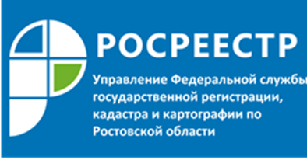

Пресс-релиз
07.06.2018
По данным Минэкономразвития России на территории РФ насчитывается более 377 тысяч земельных участков, которые имеют подтвержденные пересечения с землями лесного фонда, на территории Ростовской области – это более 150 земельных участков.
Наиболее важные для Росреестра направления реализации Закона № 280-ФЗ – это устранение противоречий в сведениях ЕГРН о земельных участках, имеющих пересечения с землями лесного фонда, и исключение из ЕГРН дублирующих сведений о лесных участках.
«При выявлении пересечений с лесным фондом заинтересованные лица могут обращаться в Росреестр. Также территориальные органы Росреестра на плановой основе проводят работу по выявлению и устранению пересечений границ лесных участков с границами иных лесных участков или земельных участков других категорий земель», - заместитель руководителя управления Росреестра по Ростовской области Марухленко М.Н.
№ 218-ФЗ «О государственной регистрации недвижимости». Реализация Закона в регионах поставлена Росреестром на особый контроль, проводится анализ деятельности территориальных органов Росреестра и филиалов ФГБУ «ФКП Росреестра» по его применению. Объем данной работы представляется значительным, поскольку по сведениям ЕГРН на территории Ростовской области более чем 339 кадастровых квартала учтены лесные участки.
Минэкономразвития России направило в высшие органы исполнительной власти субъектов Российской Федерации, территориальные органы Росреестра, ФГБУ «ФКП Росреестра» и его филиалы разъяснения о реализации Закона, а также алгоритм применения нормативных правовых актов, которые изменились после его вступления в силу. Кроме того, Минэкономразвития России и Минприроды России совместным письмом направили в высшие органы исполнительной власти субъектов Российской Федерации, территориальные органы Росреестра и Рослесхоза, а также ФГБУ «ФКП Росреестра» и его филиалы указания о порядке действий региональных межведомственных групп.
Росрееестр осуществляет мониторинг применения Закона на территории Российской Федерации, проводит коллегиальные и совещательные мероприятия. Кроме того, с даты вступления в силу Закона Росреестр ежемесячно проводит селекторные совещания с территориальными органами Росреестра и филиалами ФГБУ «ФКП Росреестра» по вопросам реализации Закона на территории Российской Федерации. Также Росреестр ведет активное взаимодействие с Рослесхозом.

